**Государственное бюджетное общеобразовательное учреждение города Москвы «Школа №1492»**

**СОЗДАНИЕ ТРЕНАЖЕРА ПО ФИЗИКЕ**

Богачева Аркадия Андреевича

10 класса «Б» ГБОУ “школы” №1492

Руководитель: Русаков Алексей Михайлович

Преподаватель детского технопарка “Альтаир” РТУ МИРЭА

**Москва, 2022**

## Оглавление

Оглавление 2

Введение 2

Цель 3

Задачи 3

Методы и этапы 3

Актуальность 3

Использованные программные решения 3

Обзор проектного решения 4

Обзор интерфейса приложения 4

Итоги и перспективы 6

Список используемой литературы 8

## ***Введение***

В наше время у части школьников есть некоторые проблемы со знанием школьной физики. Но большинство обучающихся хочет улучшить свои знания. В этом им может помочь моя работа.

## ***Цель***

Разработать удобное в использовании приложение для улучшения качества знаний у обучающихся по школьной физике.

***Задачи***

* Получить первый опыт в создании приложений
* Помочь обучающимся в области школьной физики
* Создать удобный графический интерфейс
* Создание приложение
* Изучить конвертацию приложения на веб-портал

## ***Методы и этапы***

|  |  |
| --- | --- |
| Изучение материалов по данной теме | 1. Знакомство с имеющимися технологиями 2. Опрос специалистов 3. Личный опыт |
| Программирование | 1. Изучение платформы PyCharm 2. Изучение языка Python 3. Изучение графического дизайнера PyQt5 4. Создание и отладка прототипа |
| Внедрение | 1. Выбор платформы для реализации проекта |

Табл. 1. Методы и этапы

## ***Актуальность***

Проблема с учением и пониманием формул по физике была и будет актуальна. Приложение в представленной работе может значительно облегчить обучение физике благодаря нескольким особенностям:

* Максимально простой и удобный интерфейс
* Возможность работать в любое удобное время

## ***Использованные программные решения***

Код писался в интегрированной среде разработки PyCharm. Графический интерфейс создавался при помощи PyQt5.

## ***Обзор проектного решения***

Данное приложение состоит из трех окон. У всех окон минималистический и понятный интерфейс.

## ***Обзор интерфейса приложения***

Первое окно (рис. 1) включает в себя две кнопки с возможностью начать работу приложения или выйти из него.

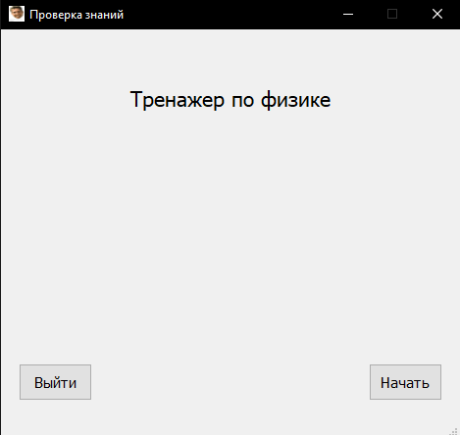

Рис. 1. Изображение главного окна приложения

Второе окно (рис. 2) является главной частью приложения - окно с тестовой частью.

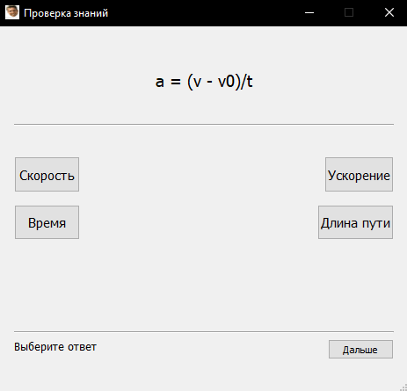

Рис. 2. Изображения интерфейса второго окна

При выборе правильного ответа, окошка с ответом загорится зеленым цветом (рис. 3), и появится соответствующая надпись.

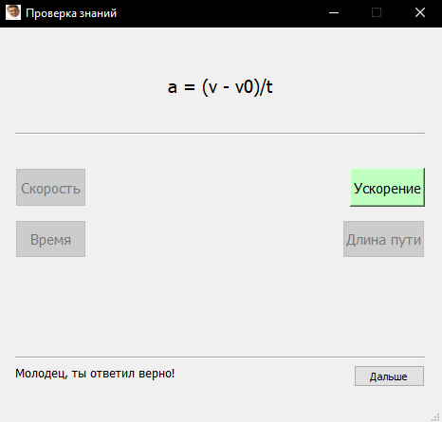

Рис. 3. Изображение правильного ответа

Соответственно, при выборе неверного ответа, выбранный вариант ответа загорится красным (рис. 4) и также появится соответствующая надпись.

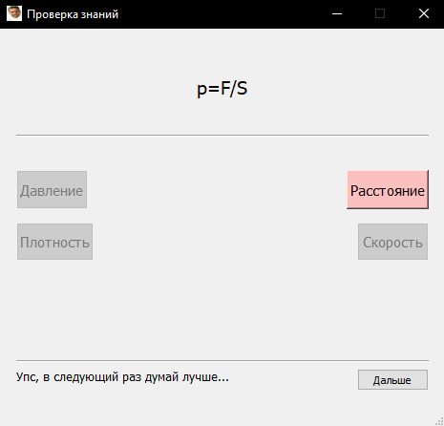

Рис. 4. Изображение неправильного ответа

В конце работы (рис. 5) будет показан Ваш результат с возможностью начать заново или выйти из приложения

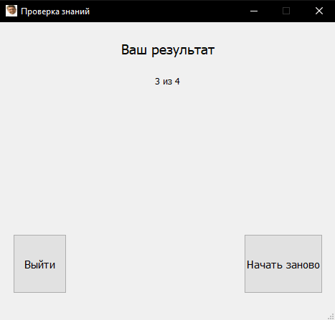

Рис. 5. Изображение последнего окна с результатом теста

## ***Итоги и перспективы***

В итоге, в проекте было реализовано:

* Создание графического интерфейса для приложения
* Создание самого приложения
* Разработано приложение, упрощающее и ускоряющее выучивание нужных формул по физике

Пользователями этого приложения будут в основном школьники 9-11 классов, у которых есть проблемы со знанием формул по физике.

Следующими направлениями разработки данного приложения могут быть:

* Создание новых типов задач
* Перенос приложения на веб-портал
* Изменение графического интерфейса

## ***Список используемой литературы***

1. [Электронный ресурс]. PyQt6 — полное руководство для новичков. Дата обращения 04.12.2021. URL: <https://habr.com/ru/company/skillfactory/blog/599599/>
2. [Электронный ресурс]. Руководство по языку программирования Python. Дата обращения 01.12.2021. URL: <https://metanit.com/python/tutorial/>
3. [Электронный ресурс]. Язык программирования Python 3 для начинающих. Дата обращения 01.12.2021. URL: <https://pythonworld.ru>
4. [Учебник]. Бэрри П. Изучаем программирование на Python. Изд-во Litres, 2019.